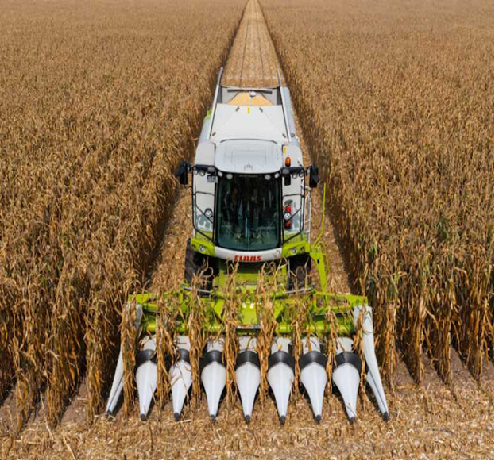

Прогноз
фітосанітарного стану та рекомендації щодо захисту основних сільськогосподарських рослин у господарствах Київської області
в осінній період 2023 року

Багатоїдні шкідники



Погодні умови літа 2023 року спричинили тривалий період льоту кукурудзяного стеблового метелика, відкладання ним яєць та розвитку личинок фітофага, що обумовило наявність їх різновікового складу - від молодших віків і до гусениць старших віків, які в серпні розпочали переміщення в нижню частину стебла для перезимівлі. У вересні продовжиться живлення в качанах кукурудзи личинок, які по досягненні 6 -го віку теж переміщуватимуться в нижню частину стебла. За наявності опадів на пошкоджених личинками стеблового метелика та бавовникової совки качанах восени створюватимуться сприятливі умови для розвитку фузаріозу та різноманітних пліснявих грибів. У збиральний та післязбиральний періоди важливими технологічними заходами, що сприяють значному зниженню зимуючого запасу личинок кукурудзяного метелика, є забезпечення низького, не вище 10 см зрізу стебел, лущення стерні та рання глибока зяблева оранка. З метою попередження поширення хвороб збиральні роботи слід проводити в стислі строки, вологе зерно просушувати до кондиційних показників та по можливості уникати його механічного травмування.
Шкідники та хвороби зернових культур

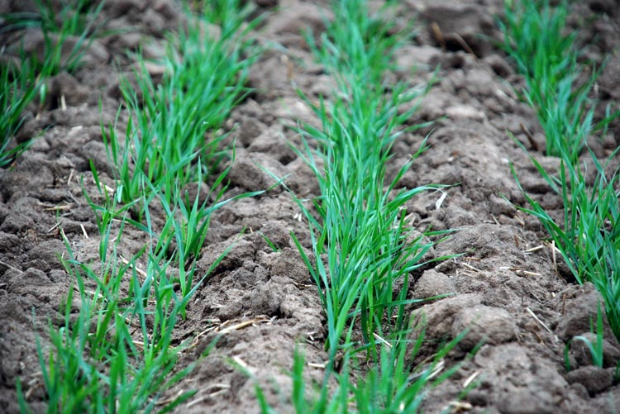

На Київщині отимальними умовами для посіву озимих зернових культур є встановлення середньодобової температури повітря 14-15ºС, в результаті чого осіння вегетація рослин триває 40-50 днів. Період з 05 по 25 вересня 2023 року в області є середнім багаторічним оптимальним строком сівби озимих зернових.
За результати фітосанітарної експертизи зерна було виявлено ураження хворобами - септоріозом, оливковою пліснявою, фузаріозом, альтернаріозом. Збудники цих хвороб передаються із насіннєвим матеріалом, тому потреба в оздоровленні насіння перед сівбою зернових під урожай 2024 року препаратами відповідного спектру дії є актуальною. Передпосівне протруєння насіння максимально впливатиме на шкідливі організми у насінні та грунті, надалі забезпечуватиме захист культури від інфекційних захворювань на ранніх стадіях росту й розвитку рослин, сприятиме стабілізації фітосанітарного стану посівів.
Насіння озимих зернових культур високих посівних кондицій у передпосівний період оздоровлюють через протруєння із зволоженням або водними суспензіями (10 л/т), віддавши перевагу протруйникам широкого спектру дії. Протруєння можна провести як завчасно (за 2-3 тижні), так і безпосередньо перед сівбою. Системними протруйниками, які знищують зовнішню і внутрішню інфекцію комплексу вищезазначених та інших хвороб, краще оздоровлювати насіння за день, або в день сівби. Для цього застосовують Віал Тріо, КС – 0,8-1,25 л/т, Вітавакс 200 ФФ, ВСК - 2,5-3 л/т, Вінцит 050, КС - 2 л/т, Кінто Дуо, КС-2-2,5 л/т, Ламардор Про 180 РS, ТН -0,5-0,6 л/т, Максим Стар 025 РS, ТН – 1,5-2,0 л/т, Селест Топ 312,5 РS, ТН – 1,5-2,0 л/т, Систіва, ТН- 1,0-1,5 л/т або іншими рекомендованими препаратами. Для захисту рослин від сажкових хвороб ефективним буде завчасне протруювання насіння. Застосування одночасно з протруюванням насіння біостимуляторів росту рослин (Емістим С, в.с.р.-10 мл/т, Ендофіт L1, РК-3-5 мл/т, та ін.) буде підвищувати стійкість рослин проти вірусних хвороб та інших шкідливих організмів, а також проти морозостійкості, посухостійкості та покращення фізіологічних показників.
Хлібна жужелиця (турун) в зернових агроценозах Київщини останні роки розвивається осередково, на незначних площах, за допорогової чисельності і практично не має господарського значення. Цьому сприяє дотримання господарствами сівозміни та зменшення площ посіву озимих зернових колосових культур по стерньових попередниках. Формування окремих осередків підвищеної чисельності личинок хлібного туруна буде можливим за розміщення озимих після стерньових попередників та за умов достатнього зволоження грунту.
Грунтові шкідники - гусениці підгризаючих совок (озима, оклична), дротяники й несправжні дротяники завдаватимуть в осінній період переважно слабкої осередкової шкоди посівам озимини. Поєднання організаційно-господарських, агротехнічних і хімічних заходів, насамперед, дотримання сівозміни та зменшення частки стерньових попередників під озиму пшеницю буде обмежувати чисельність та шкідливість вищезазначених фітофагів.

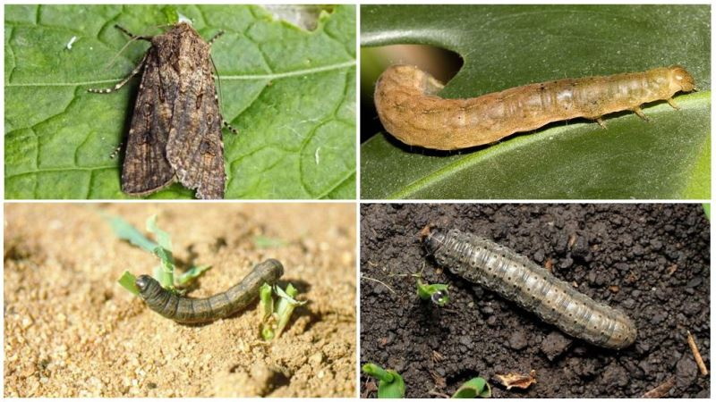
Озима совка

Обробка насіннєвого матеріалу за 1-5 днів до сівби інсектицидними протруйниками забезпечить токсикацію насіння, проростків та сходів озимої пшениці протягом 2-3 тижнів, регулюватиме чисельність та шкідливість грунтових шкідників, а також спеціалізованих фітофагів (хлібні блішки, цикадки, попелиці, злакові мухи). Для цього рекомендовано застосувати Гаучо Плюс 460 FS, ТН – 0,3-0,6 кг/т, Ін Сет, ВГ – 0,6 кг/т, Матадор, ТН - 0,5-1,6 л/т, Нупрід 600, ТН – 2 л/т та інші відповідно до “Переліку пестицидів і агрохімікатів дозволених до використання в Україні” (далі – Перелік).
У разі виявлення у посівах озимини 1-2 личинки хлібної жужелиці на кв.м (фаза сходи-3-й листок), підгризаючих совок - 2-3 і більше гусениць на кв.м ефективними будуть інсектициди: Альфагард 100, КЕ - 0,15 л/га, Карате-Зеон 050 CS, СК – 0,3 л/га, Нурел Д, КЕ – 0,75-1,0 л/га, Пірінекс, КЕ – 1,2 л/га, Фостран, КЕ - 1,5 л/га та ін.
Злакові мухи (шведські - вівсяна та ячмінна, пшенична, озима, гессенська, опоміза), які до появи сходів озимини вже розвиваються скрізь на падалиці, заселятимуть та пошкоджуватимуть сходи озимої пшениці. Пошкодження озимих личинками злакових мух від сходів до фази кущення, насамперед, в умовах посухи, спроможне викликати відмирання рослин. Імаго озимої мухи та опомізи пшеничної восени заселятимуть сходи зернових та відкладатимуть яйця, шкідливість їх личинок стане помітною навесні наступного року.

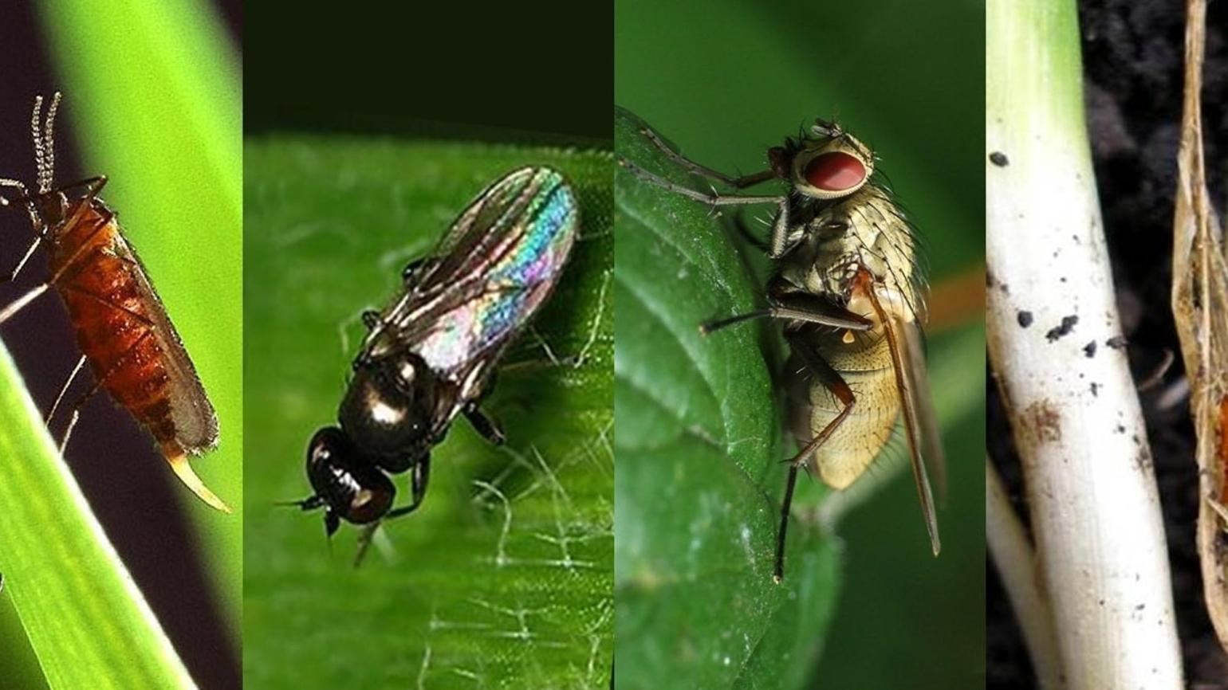
Імаго злакових мух

Сисні шкідники: злакові попелиці, цикадки, які є переносниками вірусних хвороб (мозаїки, карликовості) заселятимуть озимину за теплої погоди затяжної осені. За ЕПШ злакових мух – 40-50 екз. на 100 п.с., попелиць – 100 особин на кв.м, цикадок – 50-150 екз. на кв.м у фази сходи-кущіння посіви обприскують осередково чи всуціль Актарою 25WG, ВГ– 0,10-0,14 кг/га, Данадимом Мікс, КЕ – 1,0 л/га, Диммером, КЕ – 1,0-1,5 л/га, Енжіо 247 SC, КС – 0,18 л/га, Мавріком, ЕВ – 0,15-0,2 л/га та ін.
Хвороби (кореневі гнилі, борошниста роса, септоріоз, гельмінтоспоріоз, інші плямистості), збудники яких повсюди накопичились в грунті, рослинних рештках, насінні за теплої, вологої погоди восени розвиватимуться у сходах озимини, насамперед, що були висіяні зокрема непротруєним насінням на добрих агрофонах. Для хімічного оздоровлення посівів проти вищезазначених хвороб застосовують фунгіциди: Абакус Плюс, КЕ. – 0,5-0,1 л/га, Амістар Екстра 280 SC, КС – 0,5-0,75 л/га, Бампер Супер, КЕ – 0,8-1,2 л/га, Замір, ЕВ – 0,75-1,5 л/га, Тілмор 240 ЕС,КС - 1,0-1,5 л/га та інші. Озимий ріпак, який посіяно під урожай 2024 року станом на 1 вересня на окремих полях перебуває у фазі сходи - І пара листків. З появою сходів культури рослини заселяють хрестоцвіті та ріпакові блішки. Надалі за сухої погоди та температури повітря вище 15ºС шкідливість та чисельність фітофагів зростатиме. За виявлення 3-5 блішок на кв.м посіви озимого ріпаку захищають Бестселлером Турбо 200, КС – 0,05-0,08 л/га, Карате Зеоном 050, Ск -0,15 л/га, Коннектом 112,5 SC. КС – 0,4-0,5 л/га, Нагомі, ВГ – 0,2-0,3 г/га, Протеусом 110 ОD, МД – 0,3-0,75 л/га, або іншими рекомендованими Переліком інсектицидами.

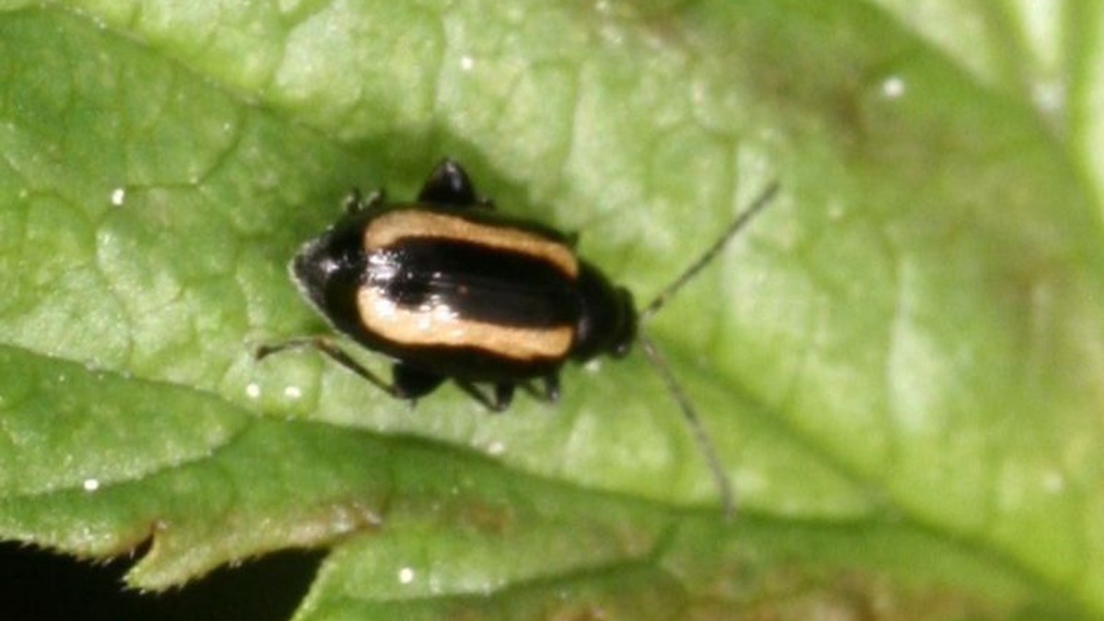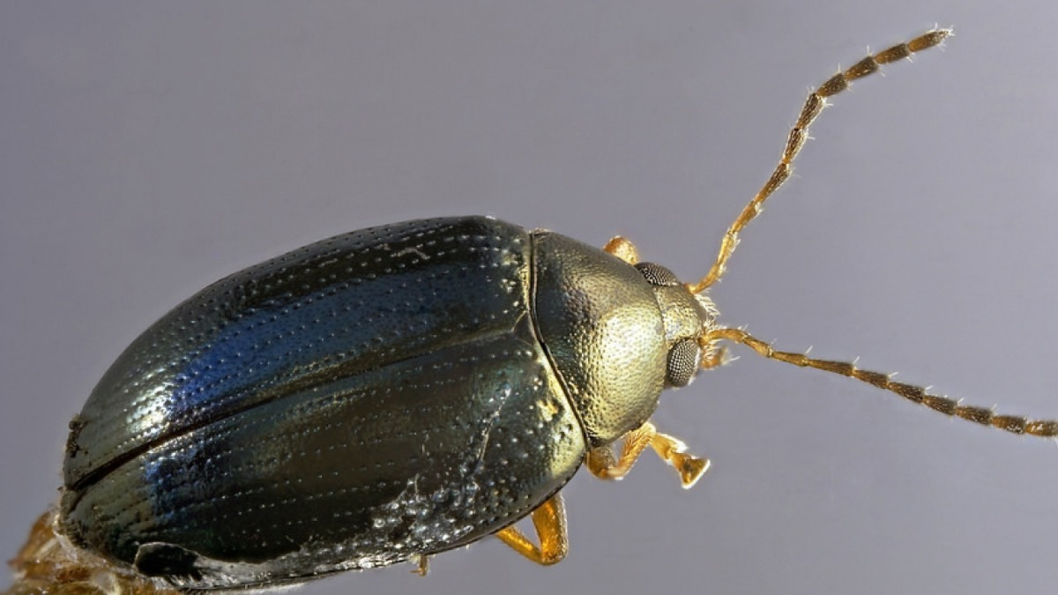
Хрестоцвіта та ріпакова блішки

З фази 3-4 розеткових листків посіви озимого ріпаку заселятимуть ріпаковий пильщик, листкоїд, капустяна совка, білани. За ЕПШ ріпакового пильщика та листкоїда (3 екз. на кв.м.), капустяних біланів і совок (2 гусениці на кв.м.). Протягом вересня-жовтня посіви захищають інсектицидами: Децис f-люкс 25 ЕС, КЕ – 0,25-0,50 л/га, Коннект 112,5 SC, КС – 0,4-0,5 л/га, Оперкот Акро, КС – 0,05 л/га та іншими дозволеними препаратами.
Розвиток хвороб в осінньому полі ріпаку: чорної ніжки, кореневих гнилей, фомозу, альтернаріозу, пероноспорозу та інших відбуватиметься в подальшому за теплої, вологої погоди. За появи ознак хвороб у фазі утворення розетки рослини ріпаку озимого оздоровлюють Аканто плюс 28, КС – 0,5-1,0 л/га, Амістаром Екстра 280 SC, КС – 0,75-1,0 л/га, Беркутом, КЕ – 1,0 л/га, Заміром, ЕВ – 1,0-1,5 л/га, іншими. У фазі 4-5 листків культури за наявності симптомів хвороб та для стримування росту листя і підвищення стійкості рослин до екстремальних погодних умов зимового періоду застосовують Ікарус 250, ВЕ – 1,0 л/га, Оріус, ЕВ – 1,0 л/га.
Неглибоке розпушування міжрядь озимого ріпаку у фазах сходів - перших пар справжніх листків, підгортання рослин перед входженням в зиму підвищують їх зимостійкість та опірність до несприятливих умов. Найкраще рослини озимого ріпаку перезимовують утворивши 6-10 листків висотою 10-15 сантиметрів, за винесення точки росту над поверхнею грунту на 1 сантиметр та діаметрі кореневої шийки 0,6-1 сантиметр. У фазі 5-6 листків у рослин озимого ріпаку для запобігання переростання та покращення перезимівлі проводять обробку регуляторами росту: Карамба Турбо, РК – 0,7-1,4 л/га, ін.
Небезпечними шкідниками озимих культур осінньо-зимового періоду залишаються мишоподібні гризуни (миші, полівки). В місцях резервації спостерігається активізація життєдіяльності ссавців. Обстеженням посівів багаторічних трав, сходів падалиці виявляється 1-3 жилих колоній на 1 га. Надалі мишоподібні гризуни заселятимуть та пошкоджуватимуть посіви озимих зернових культур та ріпаку озимого. Сприятливі погодно-кліматичні умови та достатня кормова база будуть стимулювати активне розмноження гризунів. За сприятливих умов щільність мишоподібних гризунів буде збільшуватись.
Враховуючи високі показники життєдіяльності мишей та полівок у господарствах області необхідно встановити постійний контроль за їх розвитком. Систематичні обстеження та вчасні захисні заходи дають можливість стримати розповсюдження шкідників та вберегти майбутній врожай. Боротьбу з мишоподібними гризунами слід розпочинати зі знищення їх осередків біля лісосмуг, на площах багаторічних трав та інших угідь. На невеликих полях, у фермерських господарствах та у приміщеннях їх можна відловлювати механічно, застосовуюючи пастки різних модифікацій. Встановлюють пастки біля нір та на тропах, якими пересуваються миші й полівки. Якщо використання механічного методу буде недоцільно або неможливо, то слід вдатись до хімічного. При виявленні в посівах озимих культур 3-5 і більше жилих колоній на гектар необхідно застосовувати отруєні зернові принади на основі Бродіфакуму (Антимиша, Мишолов, Багіра), Бромадіолону (Бромакен, Рат Кіллер Супер) або інші. З біопрепаратів використовують Бактеронцид гель, Бактоцид, Родента БІО.

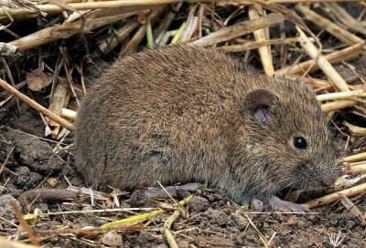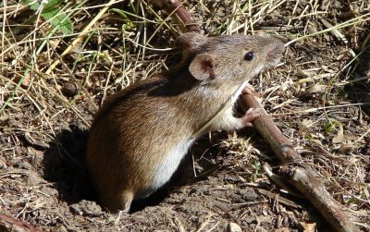
Полівка звичайна Миша польова

Захист озимого поля восени – важлива складова системи догляду за посівами, передумова успішної перезимівлі, формування потенціалу продуктивності та високої врожайності озимих культур.
Під час проведення захисних заходів слід дотримуватись загальноприйнятих державних санітарних правил ДСП 8.8.1.2.001-98, Закону України «Про пестициди та агрохімікати, Закону України «Про захист рослин». Залучати до роботи з пестицидами осіб, які мають посвідчення на право здійснення таких робіт.

